数字图像处理实验报告
班级 | 计算机二班 | 实验日期 | 19/10/11 | 实验成绩 | 10
姓名 | 林逸泰 | 学号 | 22920162203859
实验名称 | Raw图像文件的读取、显示和存储
实  验  目  的  、  要  求 | - 实现Raw图像的读取、显示和存储  - 能够熟练使用Visual C++进行MFC编程  - 加深对数字图像的理解
实  验  内  容  、  步  骤  、  算  法  及  结  果 | - 准备工作：  - 按照PPT引导，建立工程。  - 将提供的WriteRawFile函数，OnDraw函数以及OnFileOpen键入  - 对代码的理解  - 绘制函数OnDraw：  Grey = *(m_pImage + m_Nsize*i +j);  灰度图的存储类似二维数组，因此使用二层循环将每个像素取出来并绘制，即实现了灰度图绘制  - WriteRawFile函数  这个函数可以当成黑盒子使用，将包含图像数据的指针以及图片像素数传入，即可实现存储  - OnFileOpen函数  打开并保存图像，由于一开始假定图片为方形的，因此将读取到的数据大小开方后即得到图片宽高。图片数据的指针以及图片大小参数是我们实现功能的最主要数据。  - 实现需求  - 实现存储  由于已经提供WriteRawFile函数，因此存储的实现就比较简单了，将图片数据的指针以及图片宽度的平方传入即可  void CMFCApplication1View::OnFileSave() {  DWORD ndwSizeRaw = w * h * 3;  WriteRawFile(m_pImage, ndwSizeRaw);  return;  }  读取保存后的图片：  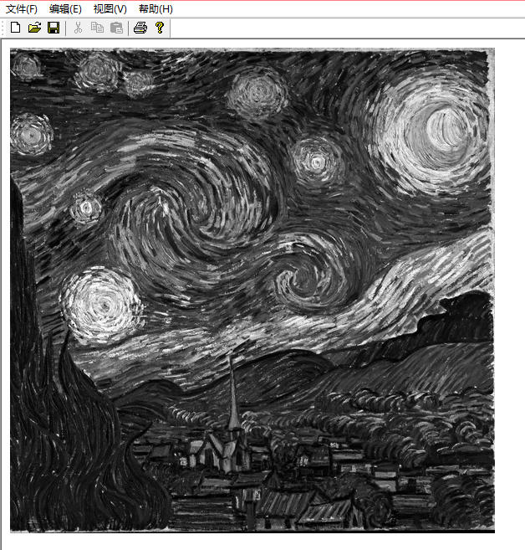  - 任意大小灰度Raw图像  最后实现的不是任意大小，而是通过指定图片大小来实现长方形图片的读写  具体地，在头文件View类中加入w, h变量来指定文件大小，再将双重循环绘制图象改为对w, h进行循环  w = 752; h = 600;  for (int i = 0; i < h; i++)  for (int j = 0; j < w; j++)  …  读取的图片保存后再次读取：  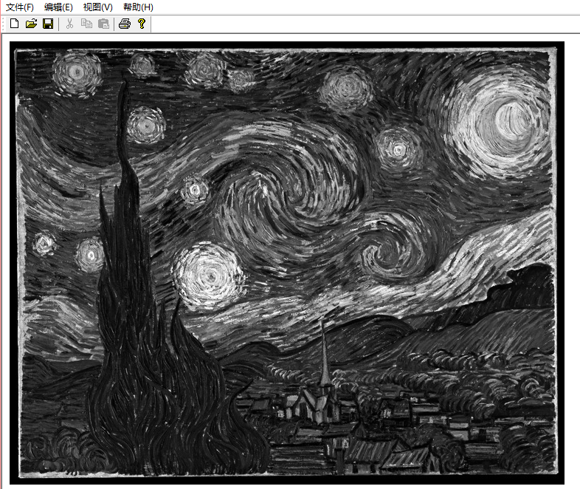  - 任意大小24位彩色Raw图像  重点在于灰度图与24位彩色Raw图像的区别：用于表示像素的数据位位不同，灰度图一个字节，而24位彩色Raw图像需要3字节。明白这个后修改就简单了，首先，图片读取的时候将其大小除以3，这样才是总的像素数目，然后在保存的时候要重新乘以3；在图片显示的时候循环的步长应该乘以3，然后将三个字节分别当作RGB，这样就可以了  t1 = w * i * 3;  t2 = j * 3;  r = *(m_pImage + t1 + t2);  g = *(m_pImage + t1 + t2 + 1);  b = *(m_pImage + t1 + t2 + 2);  pDC->SetPixelV(10 + j, 10 + i, RGB(r, g, b));  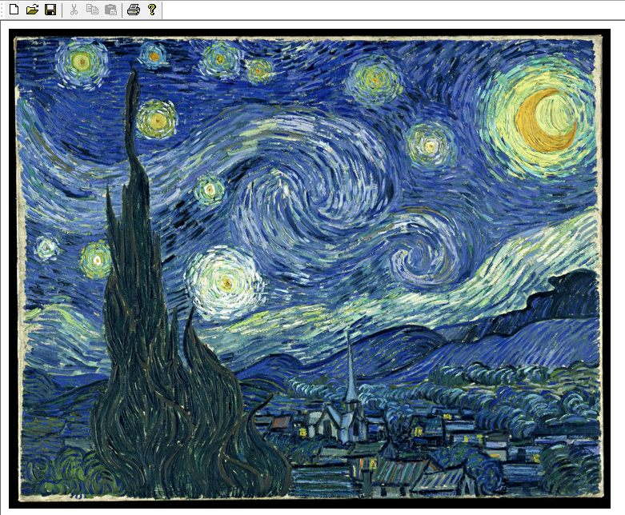
总  结 | 实验中遇到的最主要问题不是代码实现，而是添加了“另存为”的回调函数，却一直测试“保存”函数，造成的原因主要是操作的时候直接点GUI，没有注意其标题。  关于实验本身，循序渐进地实践了课上的知识，设计合理。不过实验报告格式不好排版，可能换个地方就会乱。

